## Quạt đứng Asia D18005

|  |  |
| --- | --- |
| [quat-dung-asia-d18005](http://www.quatdien.com/wp-content/uploads/2016/03/quat-dung-asia-d18005.jpg) | 670.000VNĐ   * **Hàng chính hãng mới 100%** * Gía đã bao gồm 10% VAT * Sản xuất tại Việt Nam * Bảo hành: 24 tháng chính hãng * Giao hàng toàn quốc. Miễn phí nội thành TPHCM |

## Mô tả

## Ưu điểm Quạt đứng Asia D18005

Là dòng quạt chất lượng cao của [**Asia**](http://www.quatdien.com/q/asia/), được xuất khẩu sang Pháp.

Bạn có thể thay đổi độ cao của quạt một cách dễ dàng tùy theo nhu cầu sử dụng. Vì vậy quạt thích hợp sử dụng cho nhiều không gian khác nhau.

Có thiết kế với mô-tơ trang bị cầu chì chống cháy nổ.

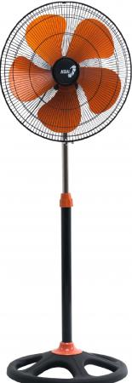

Quạt đứng Asia D18005 thiết kế 5 cánh

### ****THÔNG SỐ KỸ THUẬT:****

|  |  |
| --- | --- |
| Mã hàng | [**D18005**](http://www.quatdien.com/q/quat-dung/quat-dung-asia/) |
| Hãng sản xuất | Asia |
| Xuất xứ | Việt Nam |
| Loại quạt | [Quạt đứng](http://www.quatdien.com/q/quat-dung/) |
| Công suất | 120W |
| Điện áp | 220V/50Hz |
| Lưu lượng gió | 128,4m3/h |
| Tốc độ vòng xoay | 1200 Vòng/phút |
| Màu sắc | Đen cam |
| Số cánh | 5 cánh |
| Sải cánh | 45 cm |
| **Bảo hành** | **24 tháng chính hãng** |
| **Giao hàng** | **Toàn quốc, miễn phí nội thành HCM** |